**Routebeschrijving wandeling Schwienswei**

*In januari 2021 was de kleine parkeerplaats die als start van de wandeling was bedoeld afgesloten.*

Parkeer uw auto op een parkeerplek langs de Tudderenderweg, zo dicht mogelijk bij de brug over de Roode Beek. Loop vervolgens het bospad in op 10 m van de zuidwestkant van de brug, aan de linkerzijde van de Tudderenderweg. Dit pad buigt meteen naar links.

Blijf dit pad volgen tot u de visvijver bent gepasseerd.

Ga dan naar rechts, waardoor u de vijver nog steeds aan uw rechterhand heeft. Blijf de oever van de  vijver volgen, ook als deze een haakse bocht naar rechts maakt. Neem daarna het eerste brede pad naar links.

Ongeveer 25 m vóór de Geleenbeek rechtsaf (= Clootsweg).

Waar de weg verderop naar rechts buigt neemt u het graspad rechtdoor, langs de Geleenbeek.

*U loopt ongeveer anderhalve km langs de gekanaliseerde Geleenbeek. U moet dan de Geleenbeek oversteken, maar dat kan niet (meer?) zoals op de kaart staat aangegeven. De eerstvolgende brug (circa 200 m verderop) was na die brug afgesloten, maar het hek is aan de linkerkant passabel).*

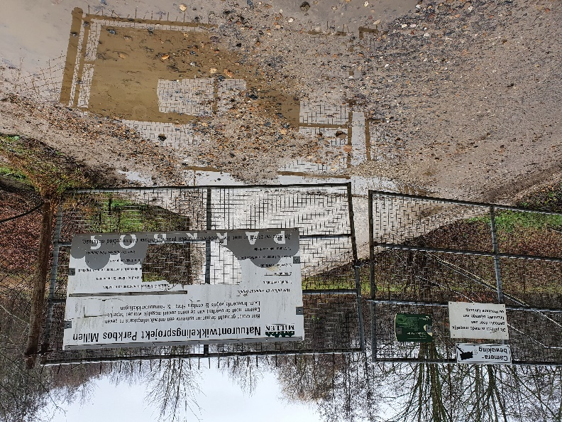

Aan deze zijde kan het hek na de brug met enige lenigheid gepasseerd worden

Op de weg linksaf met aan uw rechterhand de slotgracht van kasteel Millen.

Direct na de brug over de Vloedgraaf rechtsaf.

Over de brug rechtsaf (= Vloedgraafpad).

Over de asfaltweg door het dorp lopen (Millen).

Bij de fietswegwijzer “Tüddern 2,4” rechtsaf (= von-Hauert-strasze).

Vóór de brug, bij de grenspaal, linksaf. Dit wordt een asfaltwegje.

Rechtsaf over de brug (verkeersbord ‘verboden voor gemotoriseerd verkeer’).

LERT OP! Bij een paaltje met symbolen voor mountainbikeroute 

en pelgrimsroute Santiago de Compostella linksaf over het bospad.

Aan het eind van het pad door een klaphekje en linksaf.

Over de brug linksaf.

Op driesprong met zitbank rechtsaf.

Op de grote weg (= Tudderenderweg) rechtsaf.

Na de brug over de Roode beek het bospad rechtsaf nemen, dit pad buigt naar links.

Over het open veld teruglopen naar (de parkeerplaats van) zwembad Hateboer.